A PISA IL CAMPIONATO ITALIANO DI PALLAVOLO MASCHILE E FEMMINILE

Un bel week end di sport quello del 14 – 15 Settembre 2013 che ha visto protagonisti i pallavolisti, uomini e donne, dell’ Unione Nazionale Veterani dello Sport, impegnati nel campionato italiano. Gli incontri di qualificazione e finali hanno avuto luogo presso la bella palestra polivalente del CUS Pisa ed hanno visto impegnate sei squadre maschili e tre femminili. Il campionato nazionale, organizzato quest’anno dalla Sezione “G. Giagnoni” di Pisa, ha evidenziato quanto importante sia l’impegno sportivo, all’insegna di un sano agonismo, improntato sull’amicizia ed il fairplay. Le squadre partecipanti hanno evidenziato anche un livello tecnico notevole, considerata l’età non più giovanissima dei giocatori (over 40 per la categoria maschile e over 35 per la categoria femminile). Molti atleti hanno trascorsi a livello professionistico, ma soprattutto entusiasmo ed impegno. Per il settore maschile le squadre in lizza erano: Pisa, Carlentini (SR), Povoletto (UD), Torino, Massa e Penisola Sorrentina (SA). Le compagini femminili rappresentavano le Sezioni di : Massa, Carlentini (SR) e Povoletto (UD). La classifica maschile ha visto prevalere la squadra di Carlentini dopo una bella finale con Povoletto. A seguire al terzo posto Torino, quindi Pisa, Massa e Penisola Sorrentina. Lo score delle donne vede in prima fila Massa, seconda Carlentini e terza Povoletto. Miglior giocatore del torneo Maurizio Lopis (Carlentini) e miglior giocatrice Loredana Ovisazach (Povoletto). E’ stato assegnato anche un premio speciale in memoria di Giovanni Castelli, giocatore della squadra pisana deceduto lo scorso anno. In una atmosfera pregna di commozione è stato consegnato dal fratello di Giovanni, Riccardo Castelli, a Roberto Monticiani come “giocatore della squadra pisana che più gli è stato amico e che più ce lo ricorda”.
Presenti numerose autorità UNVS a cominciare dal Presidente Nazionale Gianpaolo Bertoni, al Segretario Generale Ettore Biagini, al Consigliere Nazionale Pietro Risuglia, Renzo Pallini membro del Consiglio Nazionale dei Probiviri, Giuliano Pizzanelli Delegato provinciale del CONI, Giuliano Salvatorini coordinatore della Consulta Nazionale dello Sport UNVS, Salvatore Cultrera Delegato Regionale per la Toscana,ed i Presidenti di Sezione Walter Tarnold (Povoletto), Mauro Balloni (Massa), Filippo Muscio (Carlentini) e naturalmente il Presidente della Sezione pisana Pier Luigi Ficini.

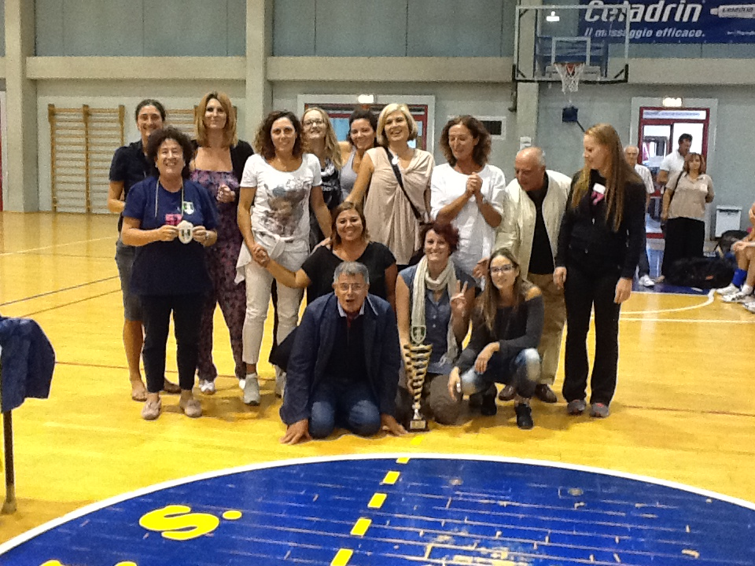
La squadra femminile di Massa
Campione Italiano 2013

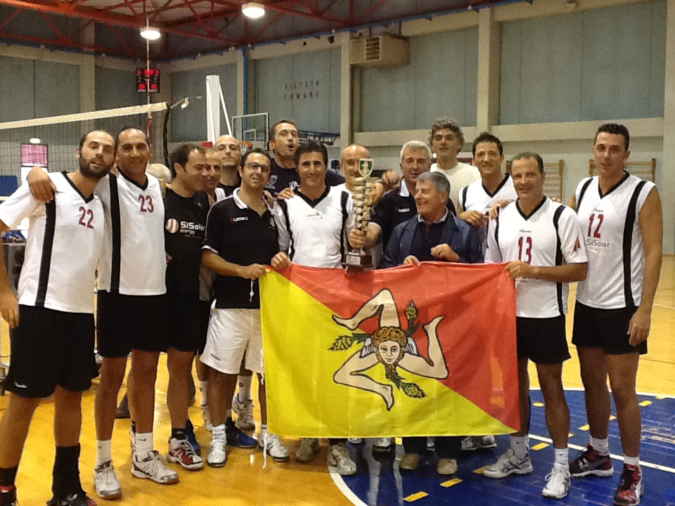
La squadra maschile di Carlentini
Campione Italiano 2013

